Presseaussendung
29.08.2011

Landesmeisterschaften Blitzschach

Knappe Entscheidungen bringen die Landesmeisterschaften im Blitzschach. In der Offenen Klasse gewinnt der Leobner Marco Dietmayer-Kräutler dank besserer Drittwertung vor Lukas Handler, bei den Damen besiegt Elisabeth Klinkan die zweifache Österreichische Jugendmeisterin Laura Hielber erst im Stichkampf.

Am Vorabend des Graz Opens wurden im Brauhaus Puntigam erneut die Landesmeister im Blitzschach gekürt. Erstmals wurde ein neuer Modus praktiziert, erstmals haben die Damen ihr eigenes Turnier gespielt. In der „Offenen Klasse“ kämpften 16 qualifizierte Spieler/innen in einem Rundenturnier um den Titel. Qualifiziert waren die 9 Monatssieger der drei steirischen Kreise des neugeschaffenen Blitzschachcups und die ersten Fünf der vorjährigen Meisterschaft. Aufgefüllt wurde das Feld mit den elostärksten Interessent/innen.

Unterm Strich führte dies zur vielleicht stärksten Blitzschach-LM aller Zeiten. Nach fünfzehn beinharten Runden an einem schwülen und heißen Freitag-Sommerabend beenden Marco Dietmayer-Kräutler und Lukas Handler das Turnier punktegleich mit je 13 Punkten. Erst die Drittwertung entscheidet zugunsten des Leobners. Einen Punkt dahinter holt sich Robert Kreisl, ein zweiter Leobner, die Bonzemedaille. Es folgen starke Blitzer wie Manfred Freitag, Andreas Diermair, Eva Moser oder Robert Aschenbrenner. Barbara Schink schlägt sich in diesem Feld mit 6 Punkten beachtlich.

Im Damenbewerb gibt es noch einem doppelrundig gespielten Turnier mit fünf Teilnehmer/innen ebenfalls ein totes Rennen. Elisabeth Klinkan und Laura Hiebler spielen im direkten Duell 1:1 und gewinnen alle anderen Partien. Der völlige Gleichstand macht einen Stichkampf notwendig, in dem sich Klinkan als jene Spielerin, die ihre Chancen besser nutzt, letztlich den Titel holt. Silber geht an Hiebler, Bronze holt sich Doris Vogel.

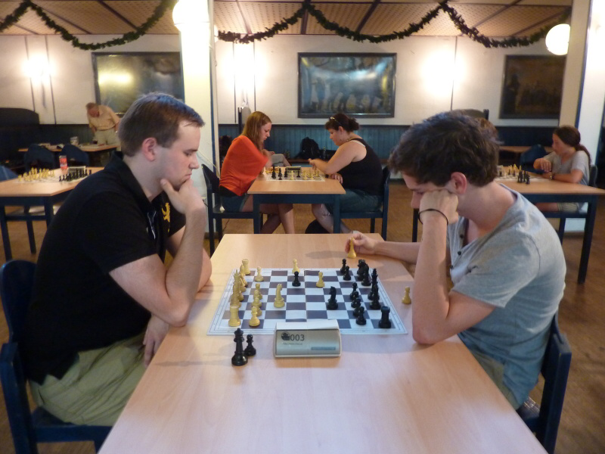
Hiebler gegen Klinkan Dietmayer-Kräutler gegen Handler

Endstand Offene Klasse
Rg. |  | Name | FED | Elo | Verein/Ort | Pkt. | Wtg1
1 | FM | Dietmayer-Kraeutler M. | AUT | 2218 | Leoben | 13 | 12,5
2 |  | Handler Lukas | AUT | 2290 | Tsv Hartberg | 13 | 12,5
3 | IM | Kreisl Robert | AUT | 2392 | Leoben | 12 | 11,5
4 | IM | Freitag Manfred | AUT | 2359 | Esv Austria Graz | 11 | 10,5
5 | IM | Diermair Andreas | AUT | 2387 | Frauental | 9,5 | 9,5
6 | IM | Moser Eva | AUT | 2382 | Styria Graz | 9,5 | 9,5
7 | FM | Aschenbrenner Robert | AUT | 2243 | Esv Austria Graz | 8 | 8
8 | FM | Wegerer Fred Ing. | AUT | 2179 | Esv Austria Graz | 7,5 | 7,5
9 |  | Hatzl Johannes | AUT | 2073 | Fuerstenfeld | 7 | 7
10 | FM | Krebs Johann | AUT | 2251 | Strassenbahn Graz | 6 | 6
11 |  | Schink Barbara | AUT | 2030 | Strassenbahn Graz | 6 | 6
12 |  | Strallhofer Hermann | AUT | 2042 | Leoben | 5,5 | 5,5
13 |  | Fauland Peter | AUT | 2182 | Frauental | 5,5 | 5,5
14 |  | Krumphals Friedrich DI | AUT | 2119 | Sk Maschinenhof Krieglach | 4,5 | 4,5
15 |  | Hammer Harald | AUT | 1874 | Tillmitsch | 3 | 3
16 |  | Neubauer Anton | AUT | 1945 | Esv Austria Graz | 1 | 1

Endstand DAMEN
Rg. |  | Name | FED | Elo | Verein/Ort | Pkt. | Wtg1
1 | WMK | Klinkan Elisabeth | AUT | 1938 | Weiz | 7 | 7
 |  | Hiebler Laura | AUT | 1820 | Weiz | 7 | 7
3 |  | Vogel Doris | AUT | 1493 | Styria Graz | 4 | 4
4 |  | Stallinger Vanessa | AUT | 1405 | Bad Gleichenberg | 2 | 2
5 |  | Fridrin Gertrude | AUT | 1291 | Sv Schachamazonen Graz | 0 | 0

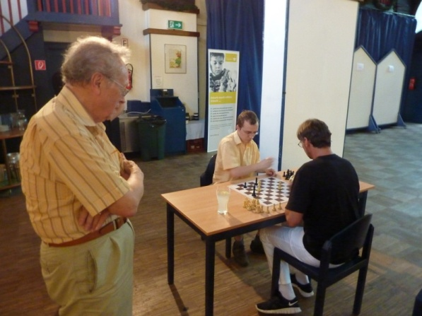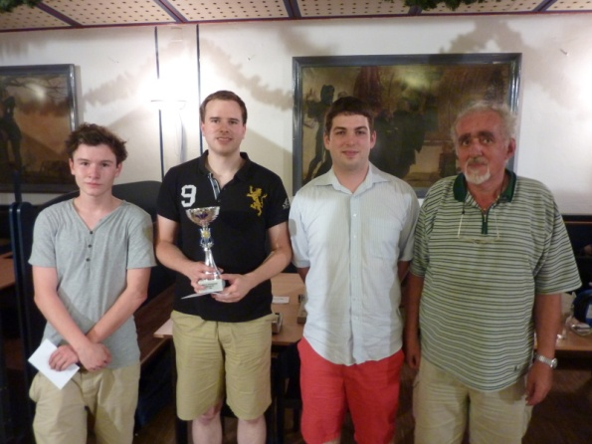
Präsident Jungwirth kiebitzt Siegerfoto mit Schiedsrichter Fahrner

Termine

07.10.2011, Funktionärs-Workshop, Modul 2 - Kommunikation
Graz - Landessportzentrum, Dauer: 14.00-18.00, Vortragende: Erika König. Die Teilnahme ist kostenfrei. Die LSO untestützt die Veranstaltung. Ausschreibung (pdf)

Steirische Turniere siehe http://styria.chess.at
Bundesweite Turniere siehe http://www.chess.at
Europäische Turniere siehe http://www.europechess.net
Weltweite Turniere siehe http://www.fide.com

